ZENITH CONTINUE DE SOUTENIR LA LUTTE MONDIALE CONTRE LE CANCER DU SEIN AVEC LA MONTRE CHRONOMASTER ORIGINAL PINK EN FAVEUR DE SUSAN G. KOMEN®.

Aujourd'hui, ZENITH est fière d'annoncer son soutien à la foundation Susan G. Komen® avec une édition spéciale de la Chronomaster Original Pink, disponible uniquement pendant le mois d'octobre, mois de sensibilisation au cancer du sein, et dont une partie des recettes des ventes sera directement reversée à l'organisation.

Une cause louable qui trouve un écho profond auprès de la Manufacture. L'autonomisation des femmes est l'un des principaux piliers de l'initiative ZENITH HORIZ-ON, motivant de nombreux engagements et actions de la marque. Depuis de nombreuses années, ZENITH s'efforce de sensibiliser au cancer du sein, une maladie sans discrimination qui touche une femme sur huit et a un impact sur d'innombrables vies dans le monde. Que ce soit par l’éducation et la promotion de la pratique du dépistage ou par le soutien d'organisations qui cherchent sans cesse un remède, le soutien de ZENITH à Komen renforce son engagement à atteindre plus de femmes et à sensibiliser le monde au cancer du sein en offrant un accès au savoir, à l'espoir et au soutien.

Fondée par Nancy G. Brinker, qui a promis à sa sœur, Susan G. Komen, de mettre fin à la maladie qui a coûté la vie à cette dernière, Komen s'engage à soutenir les personnes touchées par le cancer du sein aujourd'hui, tout en recherchant inlassablement les remèdes de demain. Considérée comme la principale organisation à but non lucratif de lutte contre le cancer du sein dans le monde, la mission de. Komen est de débarrasser le monde de cette maladie pour toujours. L'approche holistique de cette fondation l'a placée au premier rang de la lutte contre la maladie, soutenant des millions de personnes aux États-Unis et dans le monde. Elle défend les intérêts des patients, favorise les avancées de la recherche, améliore l'accès à des soins de qualité, offre un soutien direct aux patients et donne aux gens des informations fiables. ZENITH s'engage à soutenir Susan G. Komen® dans les années à venir et se réjouit de partager les progrès de ce partenariat fondé sur l'espoir.

À propos du soutien de ZENITH à cette organisation, le CEO Julien Tornare a déclaré : « Aider la fondation Susan G. Komen®, avec son sens des relations humaines et son impact incroyable, est un partenariat très important pour ZENITH. La montre Chronomaster Original Pink contribuera à financer des recherches importantes et à soutenir les patients en cours de traitement, une cause dont nous sommes fiers et à laquelle nous sommes impatients de participer dans les années à venir. »

Paula Schneider, présidente et CEO de Susan G. Komen®, a ajouté : « ZENITH a été un défenseur et un soutien incroyable pour la communauté du cancer du sein pendant de nombreuses années, et lorsque deux organisations s'unissent dans le cadre d'une mission commune, rien ne peut nous arrêter. Grâce au partenariat de ZENITH, la création d'un monde sans cancer du sein devient chaque jour une réalité plus concrète, et nous sommes extrêmement reconnaissants de leur appui. »

En soutien à Susan G. Komen®, ZENITH a le plaisir de présenter la montre Chronomaster Original Pink, une édition spéciale basée sur la collection de chronographes d'inspiration rétro lancée l'année dernière. Façonnée dans un boîtier unisexe en acier de 38 mm et équipée de la dernière génération du calibre chronographe automatique haute fréquence El Primero avec mesure au 1/10e de seconde, l'édition Chronomaster Original Pink se distingue par son cadran rose métallique saisissant, honorant ainsi la couleur mondialement associée à la sensibilisation au cancer du sein.

L'édition spéciale Chronomaster Original Pink n'est pas une édition limitée au sens traditionnel du terme, mais elle sera limitée dans le temps. En la rendant disponible uniquement pendant la campagne annuelle du mois international de sensibilisation au cancer du sein, du 1er au 31 octobre, et exclusivement dans les boutiques physiques et en ligne de ZENITH dans le monde entier, la manufacture fait sa part pour sensibiliser et soutenir cette noble cause.Par ailleurs, 20 % des recettes de la vente du Chronomaster Original Pink seront directement reversées à Susan G. Komen®, soutenant ainsi ses efforts pour avoir un impact positif sur leur communauté en permettant aux patientes du monde entier de vivre mieux et plus longtemps.

Au-delà de l'édition spéciale Chronomaster Original Pink, ZENITH se réjouit de soutenir Susan G. Komen au cours des prochaines années, en participant activement aux événements de collecte de fonds, aux ventes aux enchères de charité et à d'autres initiatives. Le dimanche 2 octobre, ZENITH se joindra à la fondation lors de la 2022 Komen Greater NYC Race for the Cure, où la manufacture endossera le rôle de chronométreur et verra les membres de son équipe, ses clients et les membres de la presse participer à la course. ZENITH se réjouit également d'accueillir des représentants de Susan G. Komen® lors d'événements DREAMHERS dans le monde entier. La plateforme unique de la marque, qui offre aux femmes visionnaires, indépendantes et inspirées un espace pour partager leurs voix et leurs passions, contribuera à sensibiliser le public, à partager des informations importantes et à promouvoir les bonnes pratiques liées au cancer du sein. Le prochain événement DREAMHERS aura lieu à Singapour dans le courant du mois d'octobre.

ZENITH : TIME TO REACH YOUR STAR.

ZENITH existe pour inspirer les individus à poursuivre leurs rêves et à les réaliser envers et contre tout. Depuis sa création en 1865, ZENITH est devenue la première Manufacture horlogère suisse à l’intégration verticale, et ses montres ont accompagné des figures extraordinaires qui rêvaient grand et s’efforçaient de réaliser l'impossible, du vol historique de Louis Blériot au-dessus de la Manche jusqu’au saut en chute libre stratosphérique de Felix Baumgartner, qui a établi un record. Zenith met également en avant les femmes visionnaires et pionnières en célébrant leurs réalisations et en créant la plateforme DREAMHERS où les femmes partagent leurs expériences et inspirent les autres à réaliser leurs rêves.

Avec l'innovation comme fil conducteur, Zenith propose des mouvements exceptionnels développés et fabriqués en interne dans toutes ses montres. Depuis la création en 1969 de l’El Primero, premier calibre chronographe automatique au monde, ZENITH a réussi à maîtriser la précision à haute fréquence et propose des mesures du temps en fractions de seconde, notamment au 1/10e de seconde dans la collection Chronomaster et au 1/100e de seconde dans la collection DEFY. Parce que l'innovation est synonyme de responsabilité, l'initiative ZENITH HORIZ-ON a affirme les engagements de la marque en matière d'inclusion et de diversité, de durabilité et de bien-être des collaborateurs. Depuis 1865, ZENITH façonne l'avenir de l'horlogerie suisse en accompagnant ceux qui osent se lancer des défis et atteindre de nouveaux sommets. The time to reach your star is now.

À propos de la fondation Susan G. Komen®

Susan G. Komen® est la principale organisation à but non lucratif de lutte contre le cancer du sein dans le monde, qui s'efforce de sauver des vies et de mettre fin au cancer du sein pour toujours. Komen a une approche incomparable et à 360 degrés pour combattre cette maladie sur tous les fronts et soutenir des millions de personnes aux États-Unis et dans les pays du monde entier. Elle défend les intérêts des patientes, favorise les avancées de la recherche, améliore l'accès à des soins de qualité, offre un soutien direct aux patientes et donne aux gens des informations fiables. Fondée par Nancy G. Brinker, qui a promis à sa sœur, Susan G. Komen, de mettre fin à la maladie qui a coûté la vie à Suzy, Komen s'engage à soutenir les personnes touchées par le cancer du sein aujourd'hui, tout en cherchant inlassablement les remèdes de demain. Visitez komen.org ou appelez le numéro 1-877 GO KOMEN. Rejoignez la fondation sur les réseaux sociaux à ww5.komen.org/social.

CHRONOMASTER ORIGINAL PINK
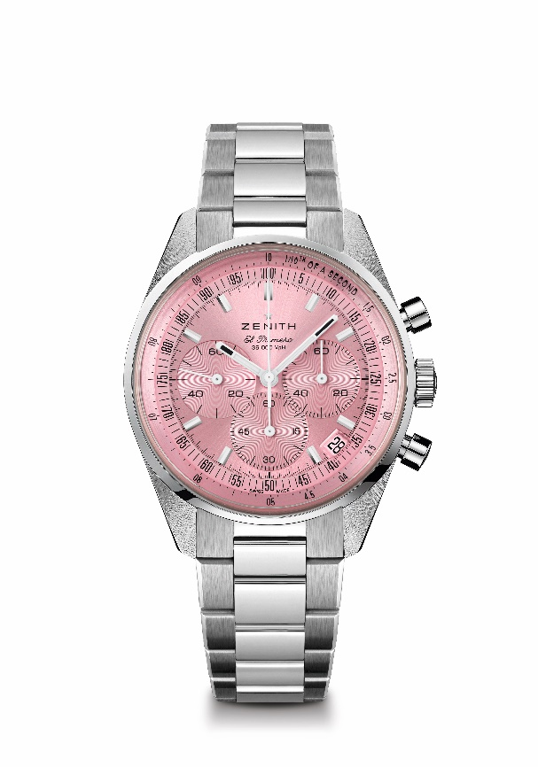
Référence : 03.3202.3600/33.M3200
Key points : Disponible exclusivement pendant le mois d’octobre Chronographe automatique El Primero à roue à colonnes capable de mesurer et d’afficher les dixièmes de seconde. Réserve de marche améliorée à 60 heures. Indication de la date à 4 h 30. Mécanisme stop-seconde
Mouvement : El Primero 3600
Réserve de marche : 60 heures minimum
Finitions : Nouvelle masse oscillante en forme d’étoile avec finitions satinées
Fonctions : Heures et minutes au centre. Petite seconde à 9 heures. Chronographe affichant les 1/10e de seconde : Aiguille centrale de chronographe effectuant un tour en 10 secondes, Compteur 60 minutes à 6 heures, Compteur 60 secondes à 3 heures.
Prix : 8400 CHF
Étanchéité : 5 ATM
Cadran : rose, au décor soleillé
Boîtier : 38mm
Index des heures: Rhodiés, facettés et recouverts de Super-LumiNova® SLN C1
Aiguilles: Rhodiées, facettées et recouvertes de Super-LumiNova® SLN C1
Bracelet & Boucle: Bracelet en acier inoxydable avec double boucle déployante

